Министерство образования и науки Пермского края
ГБПОУ «Нытвенский многопрофильный техникум»

ПАКЕТ
ЭКЗАМЕНАЦИОННЫХ МАТЕРИАЛОВ
ВЫПУСКНОГО КВАЛИФИКАЦИОННОГО ЭКЗАМЕНА
ПО ОБРАЗОВАТЕЛЬНОЙ ПРОГРАММЕ ПРОФЕССИОНАЛЬНОГО ОБУЧЕНИЯ

профессии 18511 «Слесарь по ремонту автомобилей»

ВАРИАНТ № 2

1 | 2 | 3
Рассмотрено на заседании ПЦК  Протокол № _____  от «____»_______________2020г.  ____________ Давиденко Л.И. | Согласовано  зам. директора по ИМР  _____________ Мялицина Т.Г.  «____»_____________2020г. | Утверждаю  зам. директора по УР  ___________  «____»_____________2020г.

Нытва, 2020
Министерство образования и науки Пермского края
ГБПОУ «Нытвенский многопрофильный техникум»

ВЫПУСКНОЙ КВАЛИФИКАЦИОННЫЙ ЭКЗАМЕН
по профессии 18511 «Слесарь по ремонту автомобилей»

ИНСТРУКЦИЯ
НА ВЫПОЛНЕНИЕ ЗАДАНИЙ
ПЕРВОГО ЭТАПА
выпускного квалификационного экзамена
(письменная экзаменационная работа)

- Внимательно прочитай инструкцию.

- Внимательно ознакомься с содержанием пакета экзаменационных материалов выпускного квалификационного экзамена, в который вложено:
  - титульный лист
  - данная инструкция
  - задание первого этапа (письменная экзаменационная работа) в виде теста
  - бланк ответов на задание первого этапа (теста)
  - критерии оценки письменной экзаменационной работы
  - чистые листы бумаги с печатью техникума (для черновика).

- Правила выполнения первого этапа (письменной экзаменационной работы):
  - вначале внимательно прочитай все вопросы теста, не торопись!
  - начни с вопросов, на которые точно знаешь ответ
  - продолжи решение теста со сложными вопросами
  - для решения тестов используй черновик, в котором можно исправлять ошибки
  - если ты ответил на все вопросы, проверь ответы ещё раз
  - бланк ответов заполняй тогда, когда уверен в правильности решения теста
  - в левом поле бланка ответов укажи: номер варианта, фамилию, имя и отчество, номер группы, дату экзамена, время начала и окончания твоей работы, поставь свою подпись/
  - в правом поле бланка на пересечении номера вопроса и выбранного тобою номера ответа поставить цифру ответа.
  - вложи бланк ответа в пакет экзаменационных материалов и сдай на проверку выслать на электронную почту pav.npet@mail.ru
  - время решения теста – 60 мин.

ЖЕЛАЕМ УСПЕХА!

Министерство образования и науки Пермского края
КГАПОУ «Нытвенский многопрофильный техникум»

ПЕРВЫЙ ЭТАП
выпускного квалификационного экзамена
(письменная экзаменационная работа)

ВАРИАНТ № 2

1.Сцепление на рис. 1 обозначен цифрой….
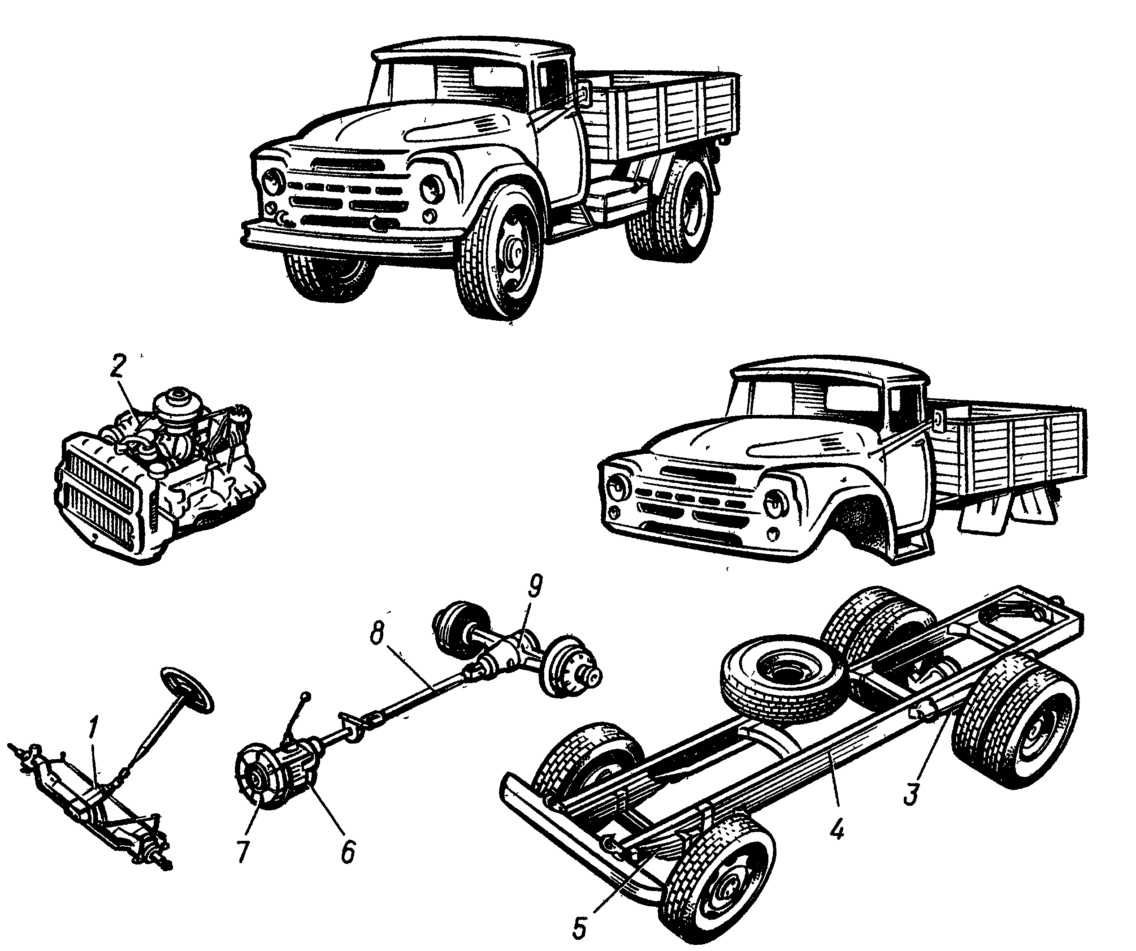
Рис. 1. Основные части грузового автомобиля

2. Ход поршня на рис. 2 обозначен цифрой:
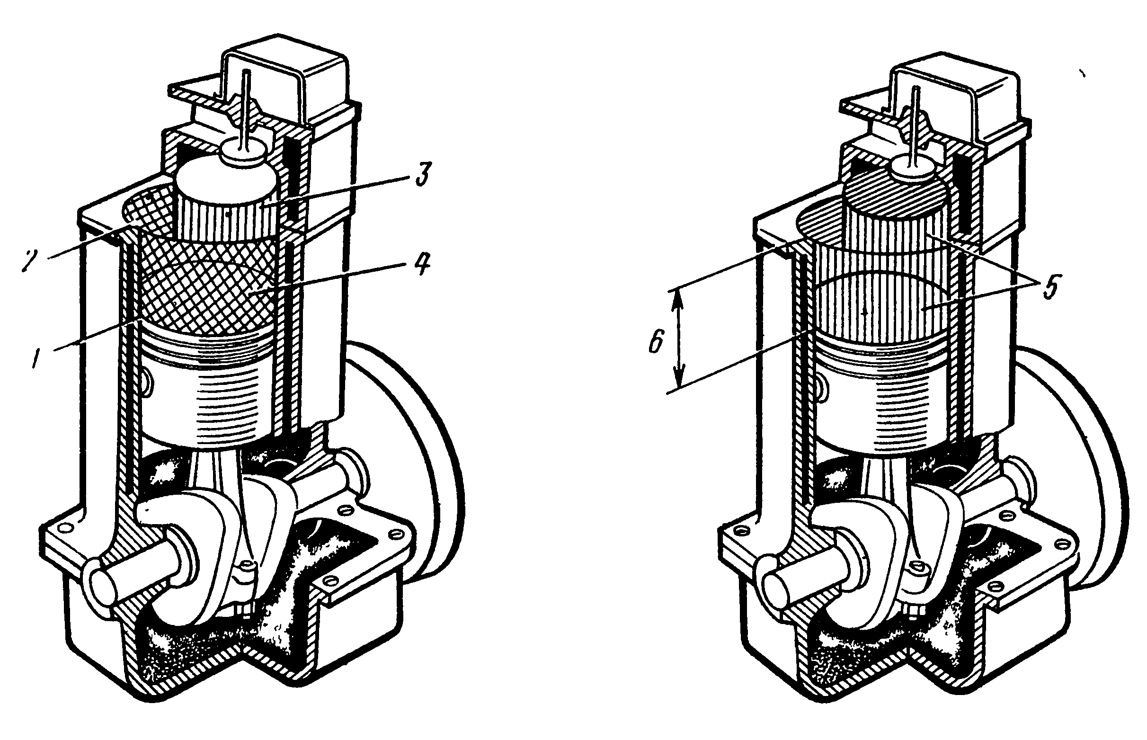
Рис. 2. Параметры цилиндра

3.Порядок работы цилиндров двигателя ЗМЗ – 53.
1) 1-5-4-2-6-3-8-7; 2) 1-5-3-6-2-4-7-8; 3) 1-5-4-2-3-6-1-7-8; 4) 1-5-4-2-6-3-7-8

4. В двигателях с внешним смесеобразованием гoрючая смесь готовится...
1) в инжекторе.
2) в карбюраторе.
3) в цилиндре двигателя или карбюраторе в зависимости от особенностей двигателя.
4) все ответы правильные

- Поплавок на рис. 3 обозначен цифрой… .
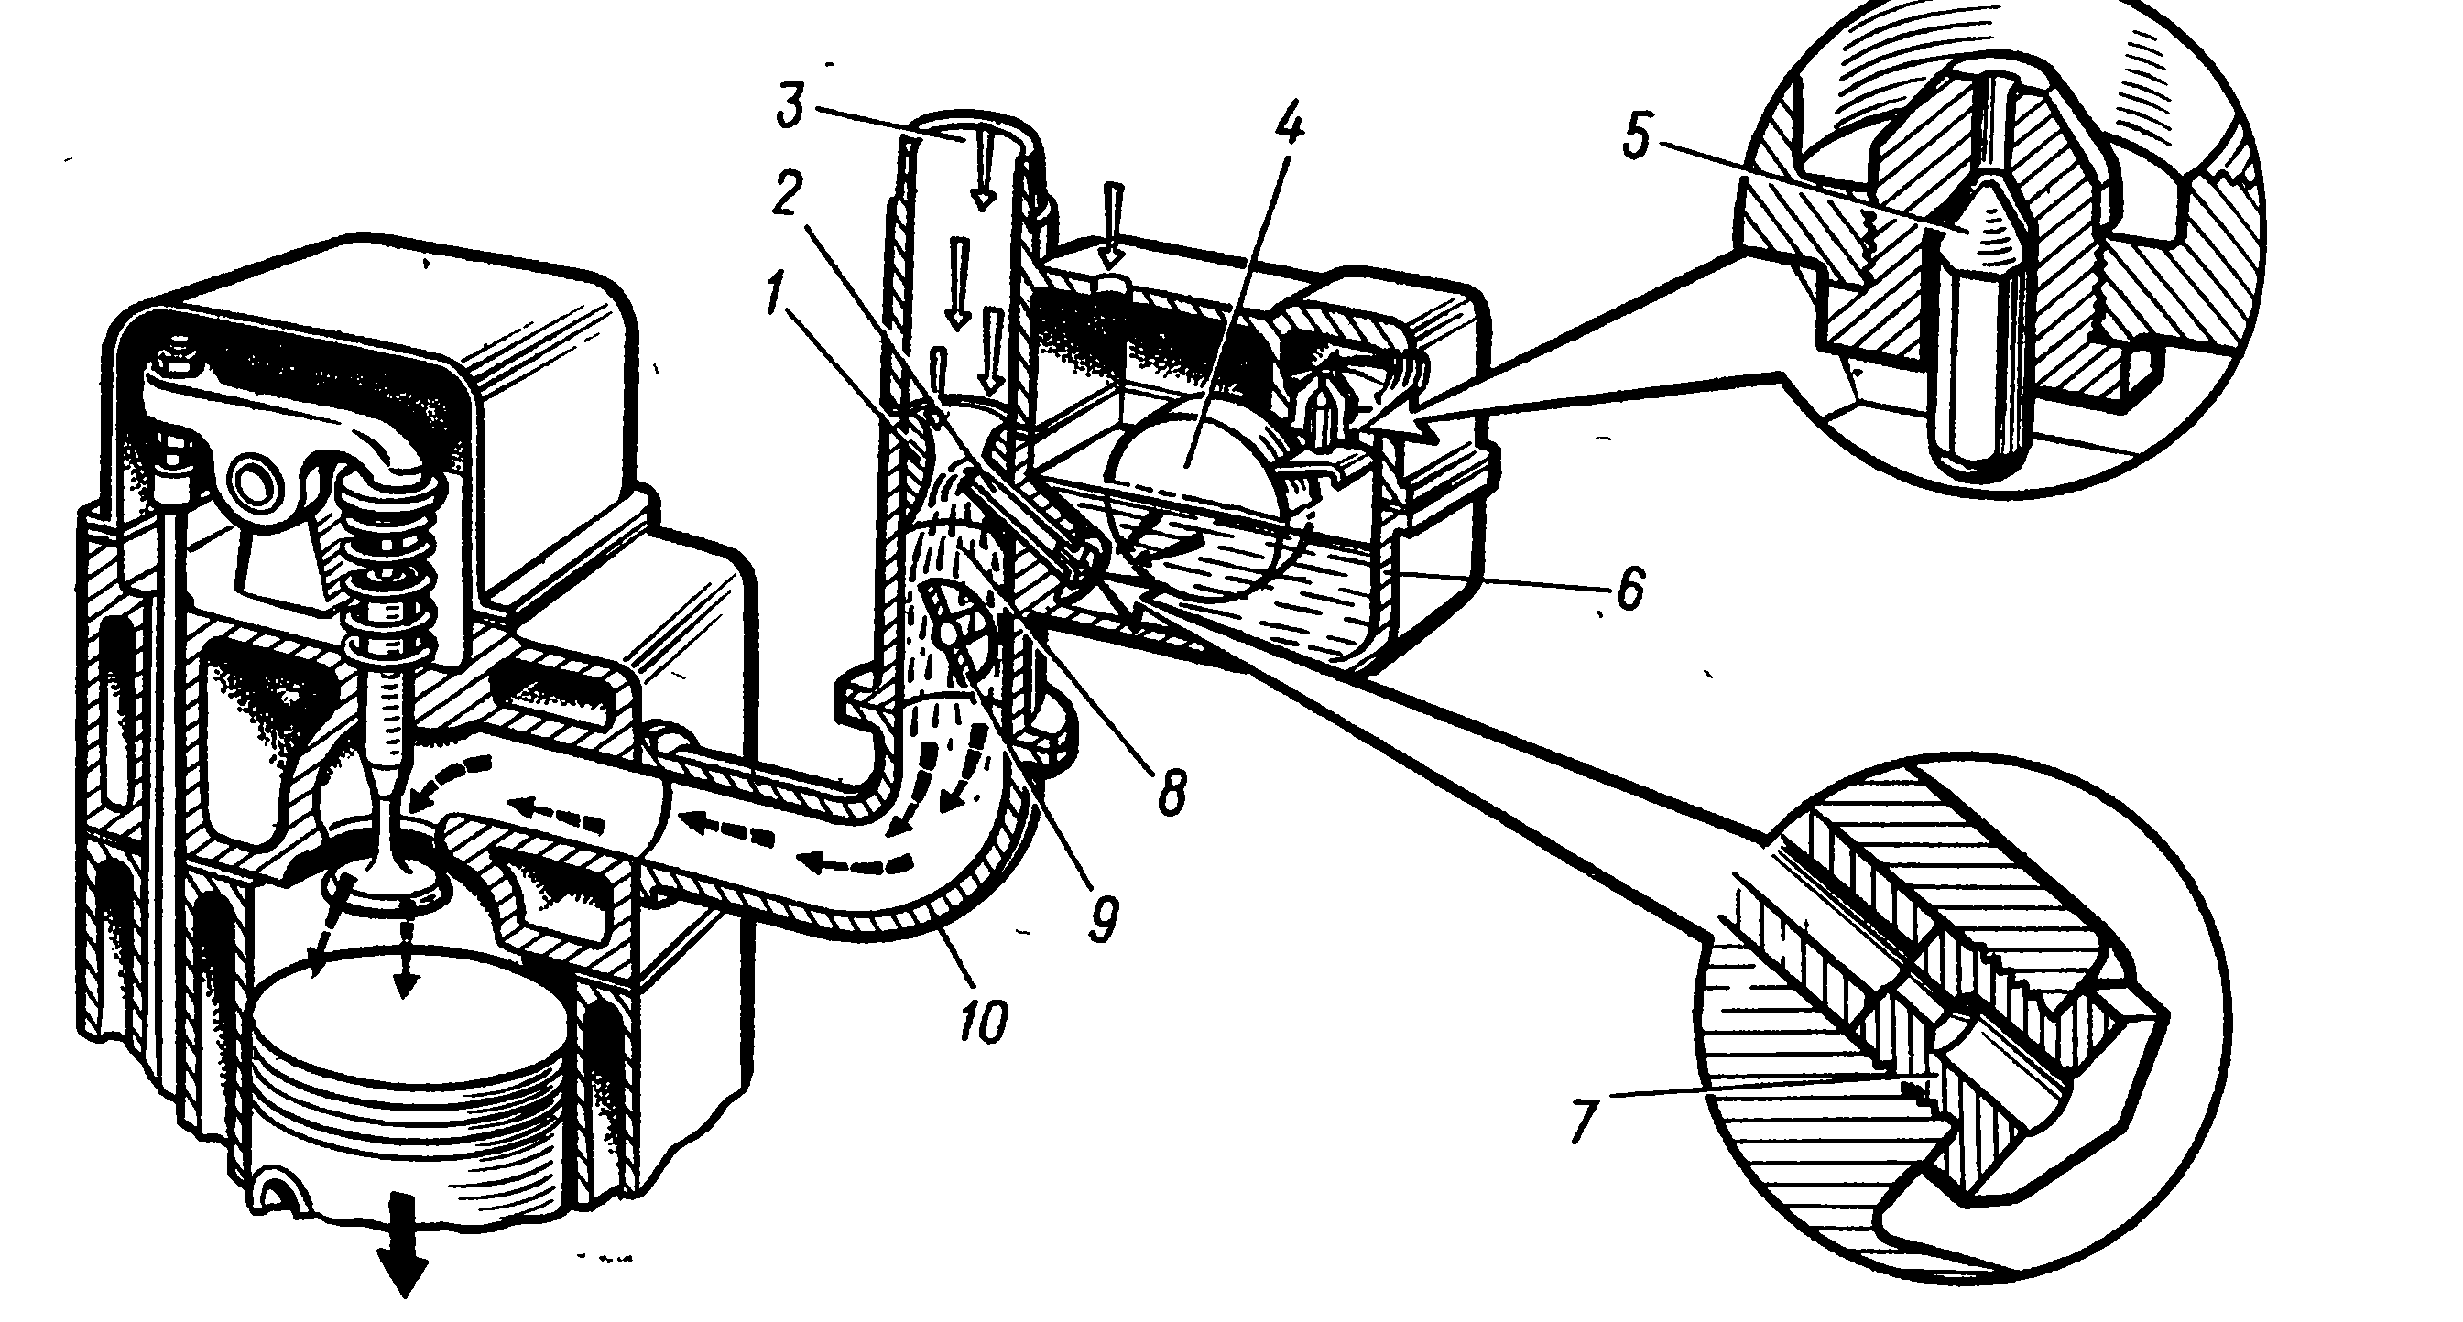
Рис. 3. Простейший карбюратор

6.В цепь автомобильного электрооборудования аккумулятор и гeнepaтop включаются ...
1) последовательно.
2) параллельно.
3) смешанно.
4) все ответы правильные

7. Катушка зажигания на рис. 4 обозначена цифрой … .
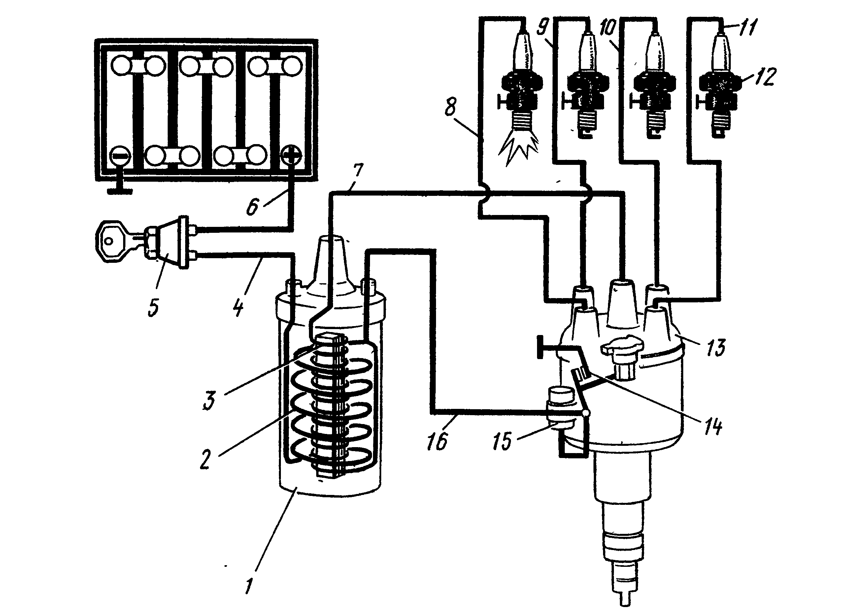
Рис. 4 Упрощенная схема системы батарейного зажигания

8.За счет сил трения ведомый диск, вращаясь с маховиком как одно целое, приводит во вращение ведущий вал ... коробки передач. Укажите цифры, которые должны стоять в пропущенных местах (см. рис. 5).
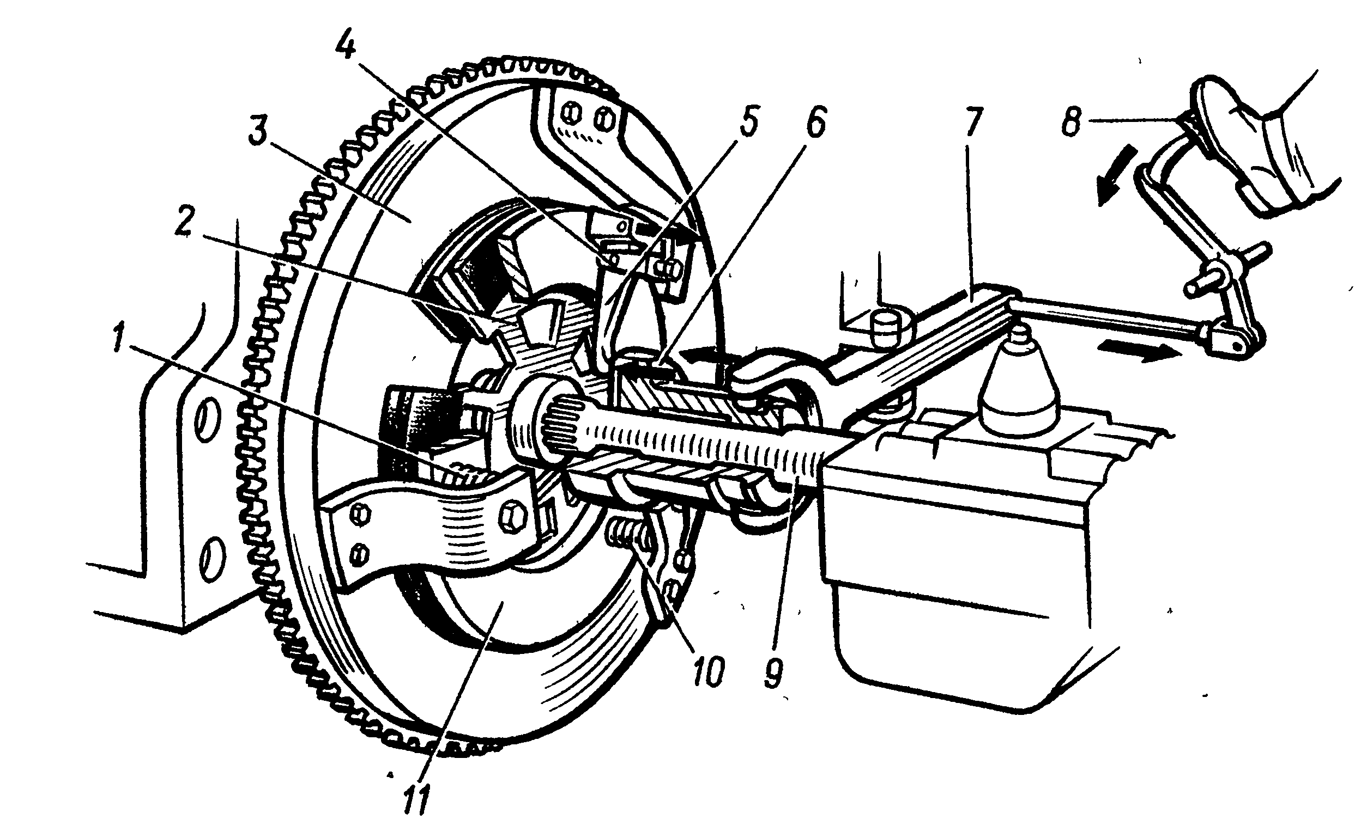
Рис. 5. Схема действия сцепления

9. Блок-картер двигателя сверху и снизу закрывают … .
1) Сверху и снизу специальными кожухами.
2) Сверху крышкой цилиндров, снизу кожухом маховика.
3) Сверху крышкой цилиндров, снизу поддоном картера.
4) Нет правильного ответа.

10.Деталь главной передачи жестко соединяющаяся с карданной передачей:
1) Ведущая шестерня.
2) Ведомая шестерня.
3) Ведущая или ведомая шестерня в зависимости от конструктивных особенностей моста.
4) Сателлиты.

11.Не обязательной задачей для автотранспортного предприятия является … .
1) Организация и выполнение перевозок.
2) Хранение, техническое обслуживание и ремонт подвижного состава.
3) Совершенствование конструкции эксплуатируемых автомобилей.
4) Содержание и ремонт зданий, сооружений и оборудования.

12. Получая путевой лист с записанным в нем заданием, водитель должен ознакомиться ... .
1) с характером работы, которую предстоит выполнить.
2) с состоянием дороги и подъездных путей.
3) с погодными, условиями.
4) с описаниями возможных препятствий для движения, которые могут встретиться в пути.

13. В воздушном фильтре инерционно- масляного типа применяют следующие смазочные материалы:
- Графитную смазку.
2) Трансмиссионное масло.
3) Моторное масло.
4) Пластичную смазку.

14. Более низкую температуру замерзания имеет следующая жидкость… .
1) Тосол A40.
2) Тосол АМ
3) Тосол A65.
4) «Лена»

15. В гидравлических приводах тормозов ...
1) разрешается применять лишь ту марку тормозной жидкости, которая указана в инструкции по эксплуатации.
2) можно применять жидкость другой марки, если она имеет ту же температуру застывания.
3) допускается, как исключение, применять любую тормозную жидкость, не вызывающую коррозию металлических частей.
4) Все ответы правильные.

16. Свободный ход рулевого колеса проверяют при …
1) ЕО.
2) TO - 1.
3) TO - 2.
4) При всех обслуживаниях

17. Система технического обслуживания, принятая в нашей стране, направлена на ... .
1) Оперативное устранение выявленных в процессе эксплуатации неисправностей.
2) своевременное выявление технического состояния и предупреждение неисправностей.
3) уменьшение тяжести последствий дорожно-транспортных происшествий, возникающих из-за технических неисправностей.
4) достижение всех перечисленных целей

18. Признаком накопления накипи на стенках системы охлаждения можно судить по …
1) повышенному pacходу масла и дымному выхлопу.
2) стукам верхней части двигателя.
3) перегреву двигателя.
4) неустойчивой работе двигателя.

19.Зона прослушивания сопряжений поршней с гильзами и поршневых
пальцев с втулками верхних головок шатунов на рис. 6 обозначена цифрой …
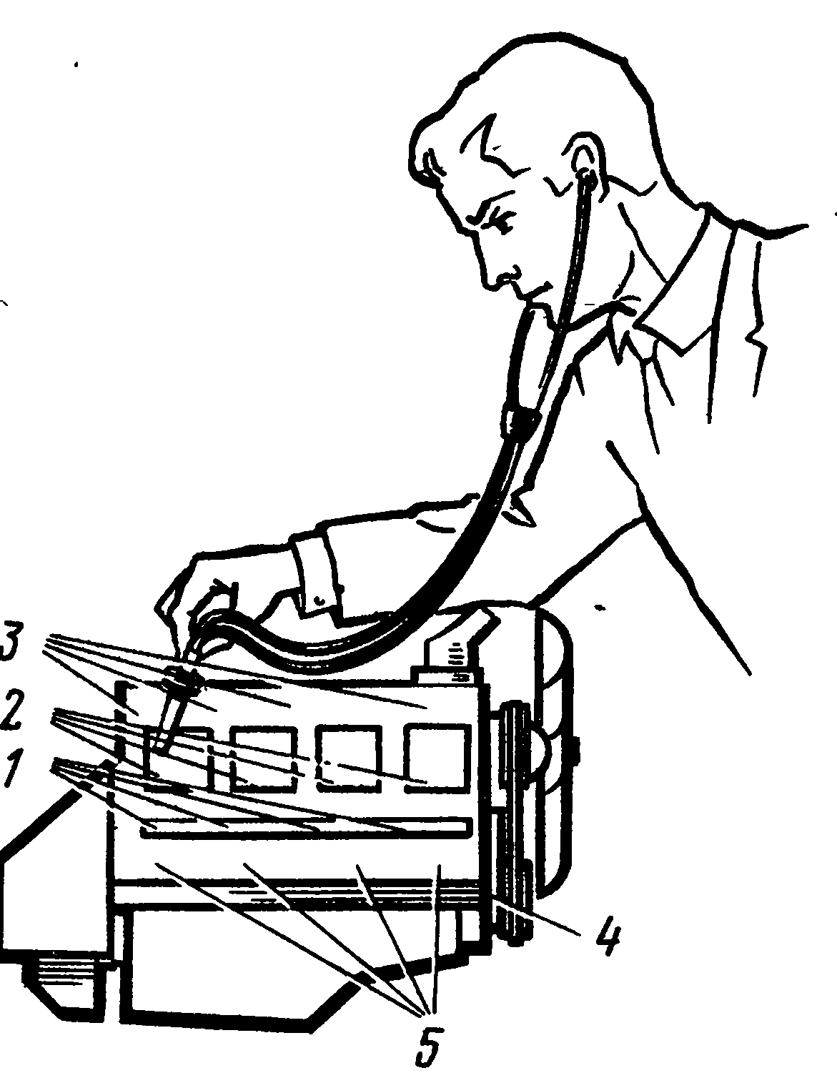
Рис. 6. Зоны прослушивания двигателя

20. Крытые помещения могут быть манежного и боксового типа. Стоянку боксового типа чаще используют для хранения ... .
1) легковых автомобилей общего назначения.
2) грузовых автомобилей общего назначения.
3) пожарных, специальных и других автомобилей специального назначения.
4) автомобилей принадлежащих работникам данного предприятия.

21. Виды ножниц, которыми выполняется резка листового металла по прямой линии и по кривой без резких поворотов…
1) левые ножницы 2) правые ножницы
3) прямые ножницы 4) любые ножницы

22. Выберите виды, на которые подразделяются напильники…
1) обыкновенные
2) специальные
3) обыкновенные, специальные и рашпили
4) обыкновенные, специальные, рашпили и надфили.

23. Сталь – это сплав железа с углеродом …
1) до 1,5% 2) 3,8% 3) более 2% 4) до 2%

24. К механическим свойствам металлов относятся…
1) прочность 2) температура плавления 3) цвет 4) плотность

25. Выберите инструмент для правки …
1) гладилка 2) рихтовальная бабка
3) правильная плита 4) молотки со вставным бойком

26. Опасная величина поражения электрическим током для человека является…
1) 0,001 А 2) 0,01 А 3) 0,1 А 4) 1 А

27. По степени тяжести электротравма I степени классифицируется как…
1) судорожное сокращение мышц 2) клиническая смерть 3) потеря сознания 4) нарушение сердечной деятельности

28. К пожарному щиту относится…
1) вода, песок, огнетушитель 2) песок, огнетушитель, кошма
3) вода, песок, огнетушитель, кошма 4) багор, песок, огнетушитель, лопата

29. Минимальная температура воспламенения жидкостей составляет…
1) 400-700⁰С 2) 250-400⁰С 3) 700-1000⁰С 4) 250⁰С

30. Вид инструктажа, проводимый с работниками при несчастных случаях
1) первичный 2) целевой 3) вводный 4) внеплановый

Преподаватели  общепрофессиональных и профессиональных учебных дисциплин | _____________________ А.В. Палкин  ____________________ С.Н. Обухов

Министерство образования и науки Пермского края
ГБПОУ «Нытвенский многопрофильный техникум»

ВЫПУСКНОЙ КВАЛИФИКАЦИОННЫЙ ЭКЗАМЕН
по профессии 18511 «Слесарь по ремонту автомобилей»

ПЕРВЫЙ ЭТАП
(письменная экзаменационная работа)
Тестовый контроль знаний
по общепрофессиональным и профессиональным учебным дисциплинам
БЛАНК ОТВЕТОВ
ВАРИАНТ № 2  Фамилия  Имя  Отчество  Группа Сл -18 п/о  Дата экзамена 25 июня 2020 года  Работа начат 9.00  Работа окончена 10.00  Подпись выпускника  Правильных ответов  Оценка | Учебная дисциплина | Номер вопроса | Номер ответа
 |  |  | цифра ответа | правильный ответ
 | Устройство, техническое обслуживание и ремонт автомобилей | 1
 |  | 2
 |  | 3
 |  | 4
 |  | 5
 |  | 6
 |  | 7
 |  | 8
 |  | 9
 |  | 10
 | Организация и технология сборки, регулировки и испытания машин | 11
 |  | 12
 |  | 13
 |  | 14
 |  | 15
 | Технология слесарных работ по ремонту и ТО автомобилей | 16
 |  | 17
 |  | 18
 |  | 19
 |  | 20
 | Основы слесарного дела и сборочных работ | 21
 |  | 22
 |  | 23
 |  | 24
 |  | 25
 | Охрана  труда | 26
 |  | 27
 |  | 28
 |  | 29
 |  | 30
Подписи членов ВЭК:  - ________________________________  - ________________________________  - ________________________________ |  | 4.______________________________________  5.______________________________________

Критерии оценки
выпускного квалификационного экзамена

Критерии оценки письменной экзаменационной работы

«Отлично» выставляется в случае 30 – 27 верных ответов на вопросы теста.

«Хорошо» выставляется в случае 26 – 23 верных ответов на вопросы теста.

«Удовлетворительно» выставляется в случае 22 – 19 верных ответов на вопросы теста.

«Неудовлетворительно» выставляется в случае решенных менее 19 верных ответов на вопросы теста.

